Projekt nr FELD.08.08.-IZ.00-0050/23 pn. „Nowe kompetencje i kwalifikacje – lepsza przyszłość zawodowa” współfinansowany ze środków Europejskiego Funduszu Społecznego Plus w ramach programu Regionalnego Fundusze Europejskie dla Łódzkiego 2021-2027

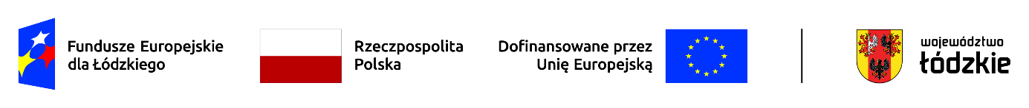

Zadanie pn.: Usługi szkolenia specjalistycznego dla nauczycieli i uczniów w ramach projektu nr FELD.08.08.-IZ.00-0050/23 pn. Nowe kompetencje i kwalifikacje – lepsza przyszłość zawodowa jest współfinansowane ze środków Europejskiego Funduszu Społecznego Plus w ramach programu Regionalnego Fundusze Europejskie dla Łódzkiego 2021-2027.

ZP.2.2024

Zamawiający informuje iż, postępowanie na zadanie pn.: Usługi szkolenia specjalistycznego dla nauczycieli i uczniów w ramach projektu pn.: Nowe kompetencje i kwalifikacje – lepsza przyszłość zawodowa zostało wszczęte.

Ogłoszenie numer: 2024/BZP 00577798/01 zostało opublikowane w dniu 05.11.2024 r.

Adres strony internetowej prowadzonego postępowania

<https://ezamowienia.gov.pl/mp-client/search/list/ocds-148610-89f8bd0d-388f-40e4-959c-fa988c562aa4>

Identyfikator postępowania e-zamówienia:  ocds-148610-89f8bd0d-388f-40e4-959c-fa988c562aa4

DYREKTOR

DOROTA STEFANIAK